Настройка выгрузки и загрузки клиент банка в 1С
Как настроить выгрузку и загрузку банк клиента в 1С 8.3. Рассмотрим настройку банк клиента в 1С предприятии 8.2.
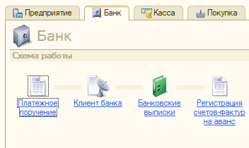
Настройка банк клиента — очень важная настройка системы 1С. Она существенно облегчает жизнь бухгалтера от простой и рутинной работы. Данная статья расскажет о настройке загрузки данных в 1С Бухгалтерию Предприятия 8.2 из файлов клиент банка. Выгрузку данных из банк клиента рассматривать не будем — она своя для каждого из банков. Рассмотрим как загрузить выписки из клиент банка в 1с.

Настройка клиент банка с 1С
Для настройки банк клиента в 1С 8.3 необходимо: Зайти в меню «Банк» — «Банковские выписки» — «Загрузить»:
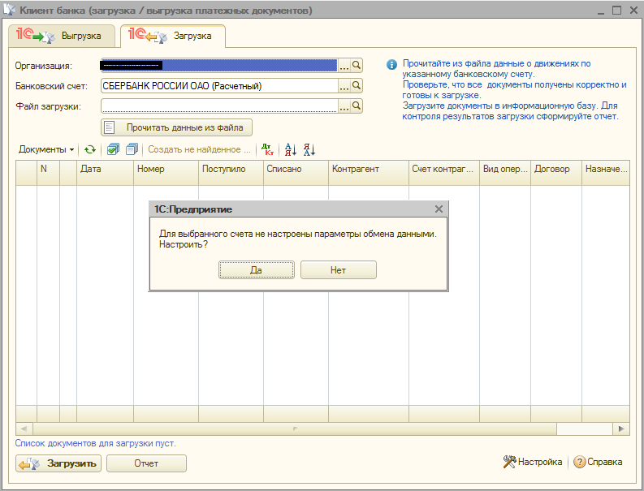
Система сообщит, что в системе нету настроек, нажмите Да:
В пункте Обслуживаемый банковский счет необходимо указать счет, на который будут приходить платежные поручения. В списке Название программы выберите программу, откуда вы выгружаете файл. Для Сбербанка это АРМ «Клиент» АС «Клиент-Сбербанк» Сбербанка России.
Файл загрузки/выгрузки — настройка места на диске, где будет происходить обмен платежными поручения между клиент банком и 1С 8.3. По умолчанию файлы называются kl_to_1c.txt и 1c_to_kl.txt. Вот и всё. Настройка клиент банка закончена.

Загрузка платежных поручений Если ваш клиент банк настроен, загрузить платежки в 1С 8 это очень просто:

Для этого необходимо нажать Прочитать данные из файла — система сформирует список документов из выписки банка. После проверки правильности данных и корректировок, необходимо нажать Загрузить. Готово!
Если у вас не получилось настроить банк клиент или требуется настройка клиент банка, который не предусмотрен типовой конфигурацией 1С или вам нужны другие доработки вы можете обратиться к профессиональному программисту 1С за помощью.
Список банков, которые умеют обмениваться данными с 1С:
- Сбербанк
- ВТБ
- ВТБ24
- Россельхозбанк
- Банк Открытие
- Банк Москвы
- ЮниКредит
- Росбанк
- Альфа банк
- ЛОКО-Банк
- МПИ-Банк
- БАНК «ЮГО-ВОСТОК»
- Сбербанк России
- НОМОС БАНК
- Лефко-Банк
- Авангард
- Московский Индустриальный банк
- Прио-Внешторгбанк
- ПРОМСВЯЗЬБАНК
- Уралвнешторгбанка
- Банк «Новый Символ»
- Райффайзенбанк
- ИМПЭКСБАНК
- София
- и многие другие

